Hello ☺

3. При каких значениях оконные функции Row Number, Rank и Dense Rank вернут одинаковый результат?

Ответ: когда в значениях, которые указаны в ORDER BY, нет повторений

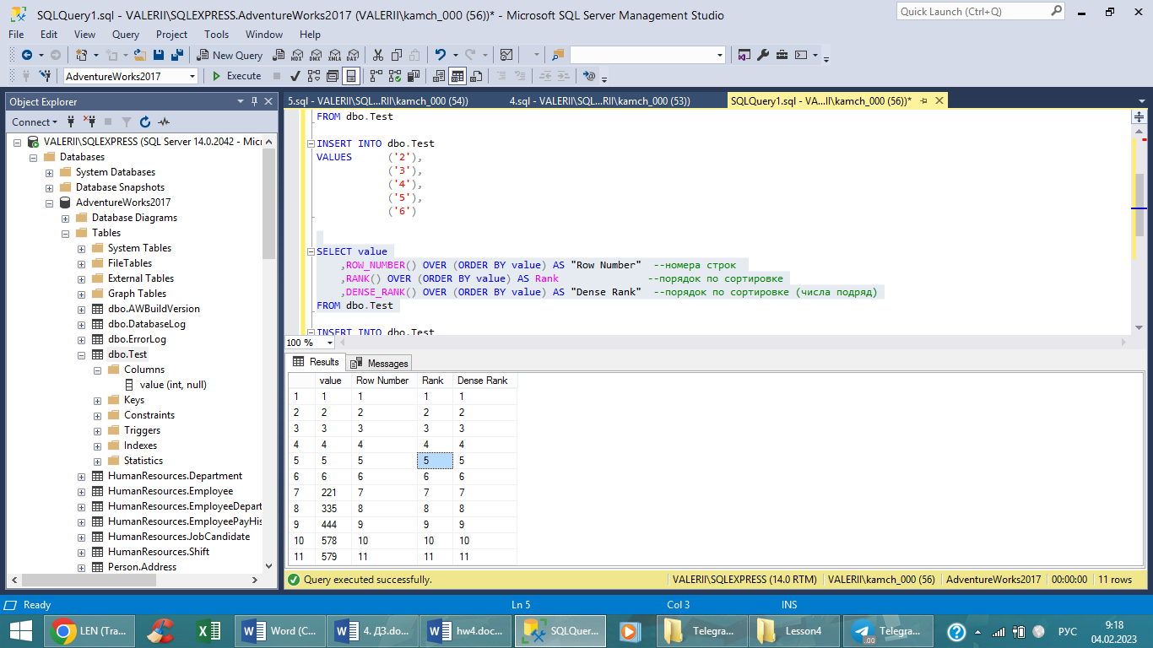

4a

Изучите данные в таблице Production.UnitMeasure. Проверьте, есть ли здесь UnitMeasureCode, начинающиеся на букву ‘Т’. Ответ: нет

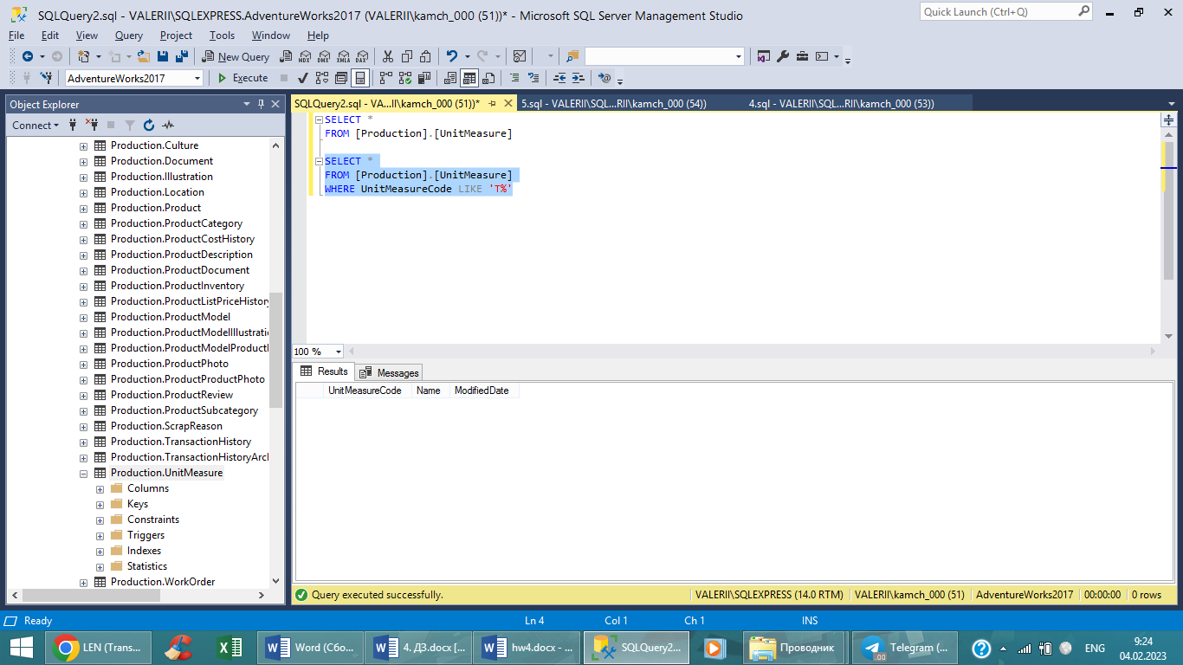

Сколько всего различных кодов здесь есть?

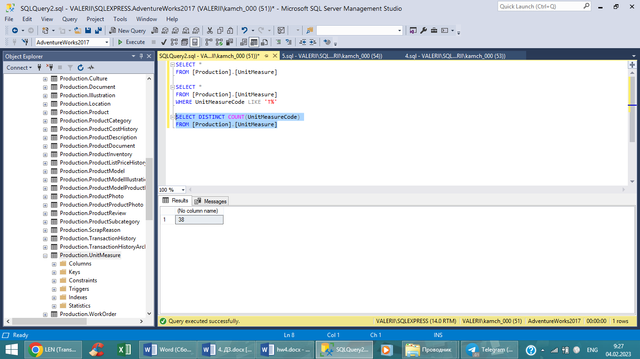

Вставьте следующий набор данных в таблицу:

* TT1, Test 1, 9 сентября 2020
* TT2, Test 2, getdate()

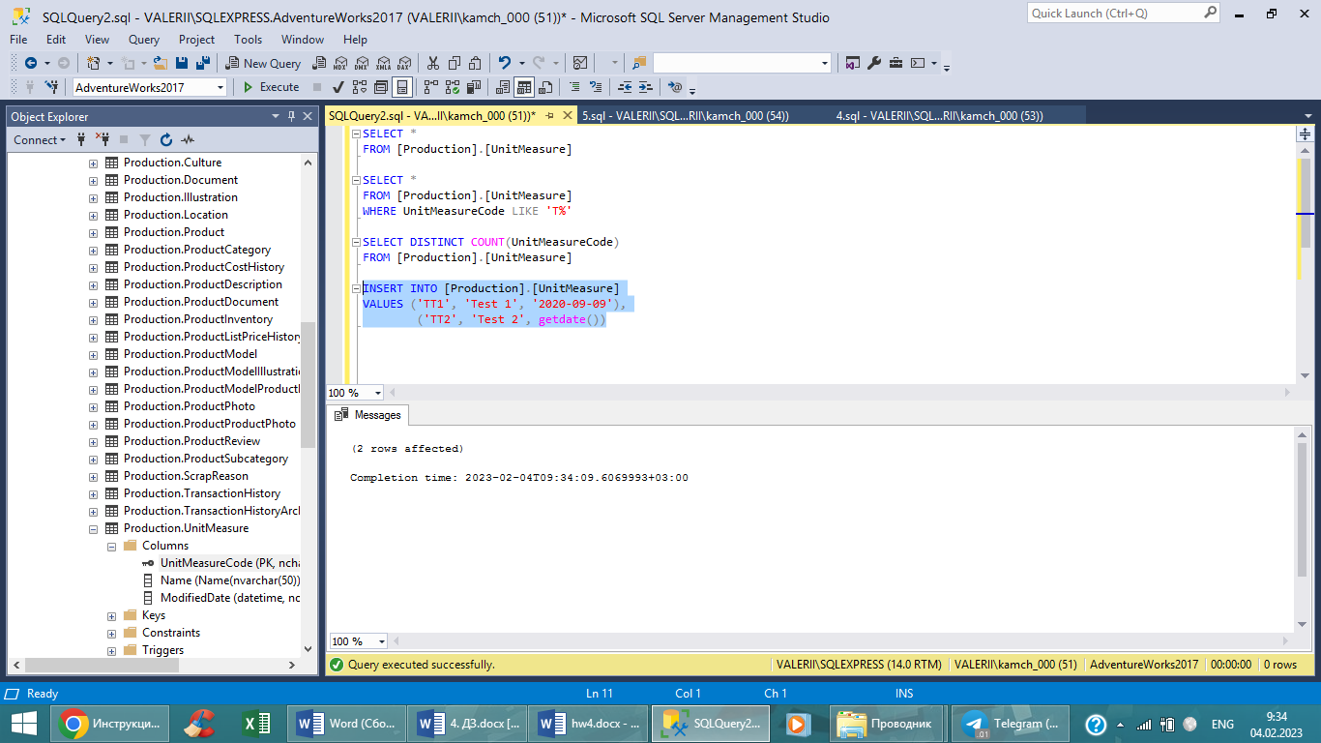

Проверьте теперь, есть ли здесь UnitMeasureCode, начинающиеся на букву ‘Т’.

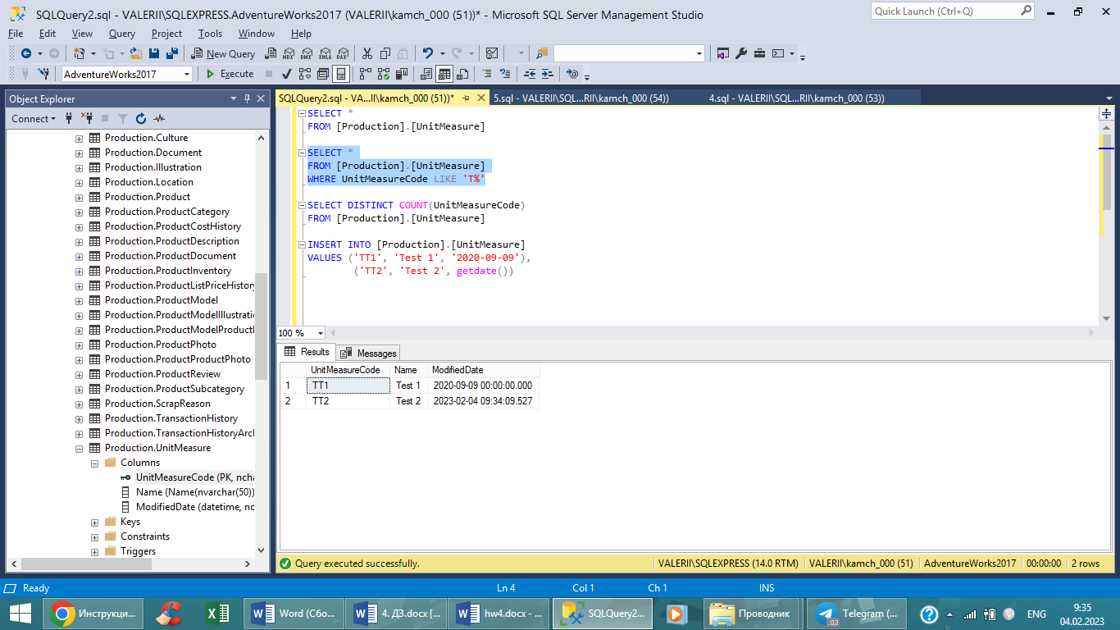

4b

Теперь загрузите вставленный набор в новую, не существующую таблицу Production.UnitMeasureTest.

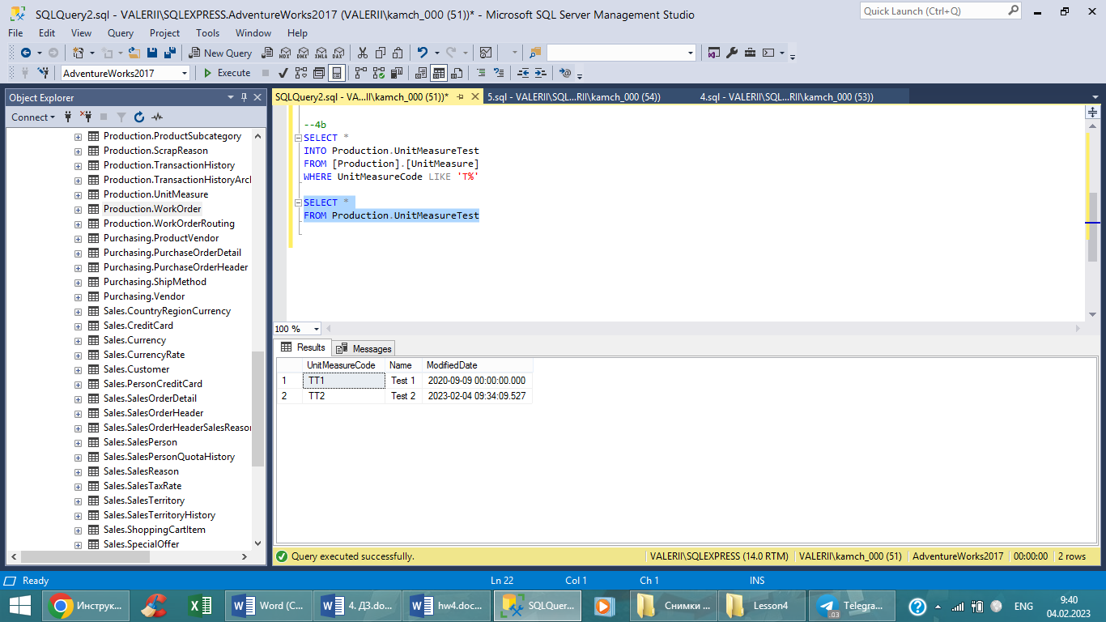

Догрузите сюда информацию из Production.UnitMeasure по UnitMeasureCode = ‘CAN’.

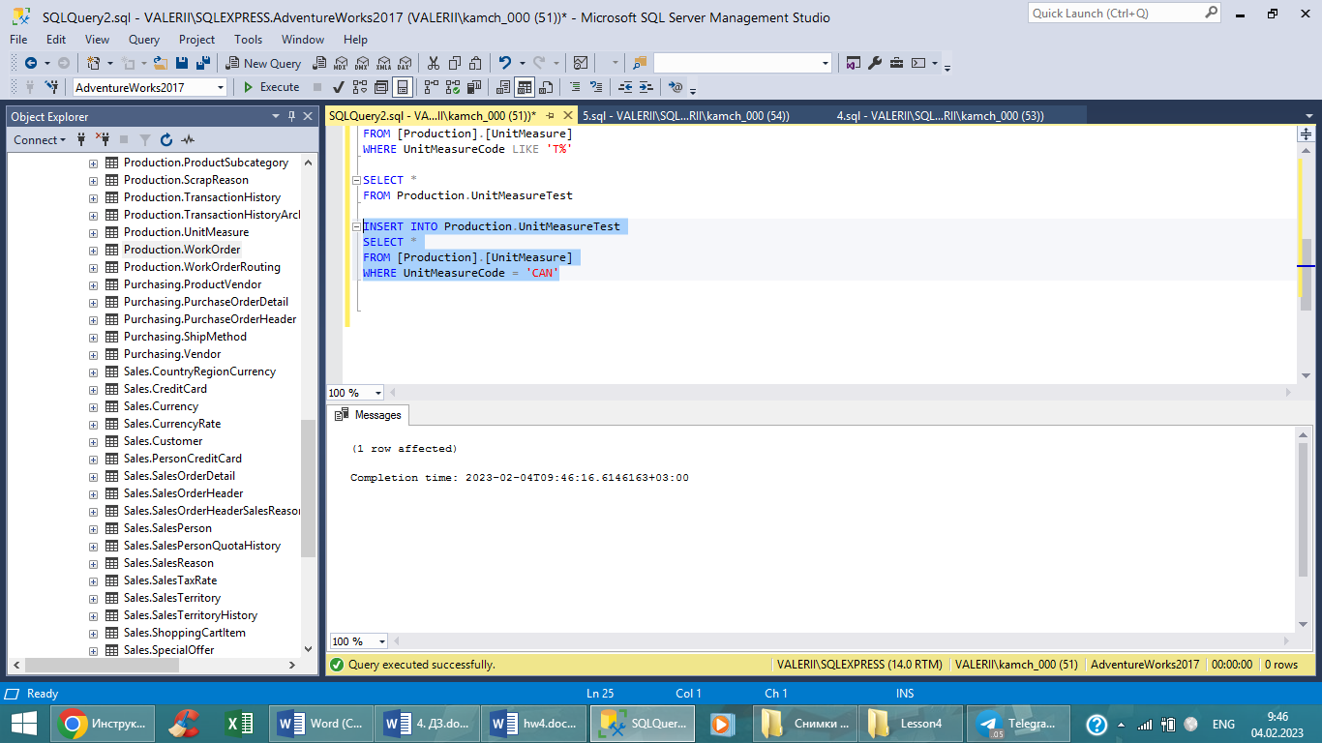

Посмотрите результат в отсортированном виде по коду.

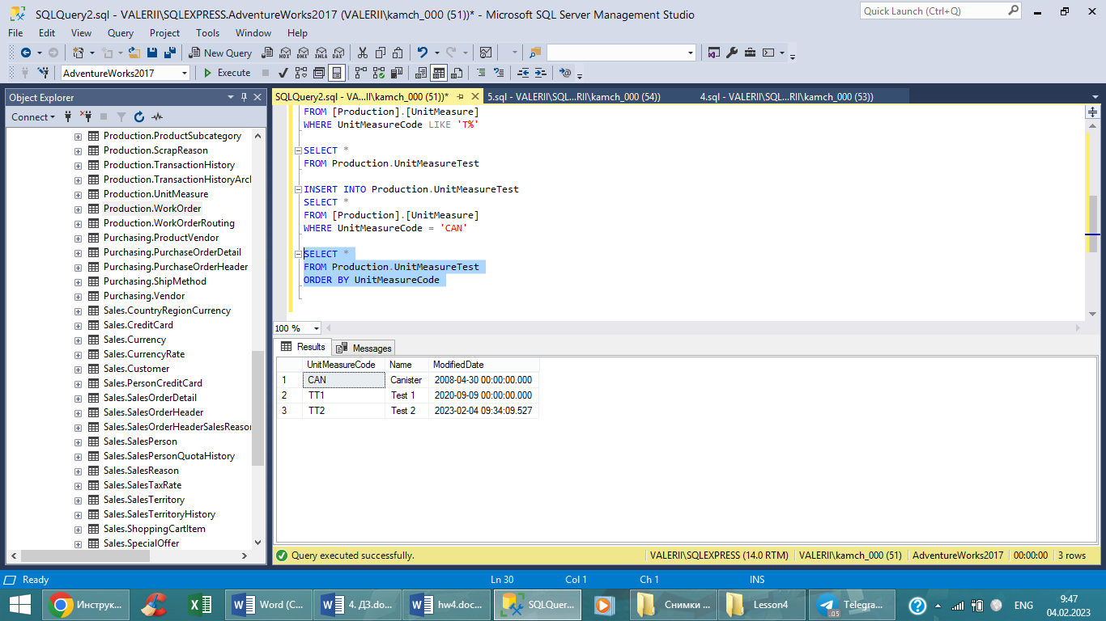

4c Измените UnitMeasureCode для всего набора из Production.UnitMeasureTest на ‘TTT’

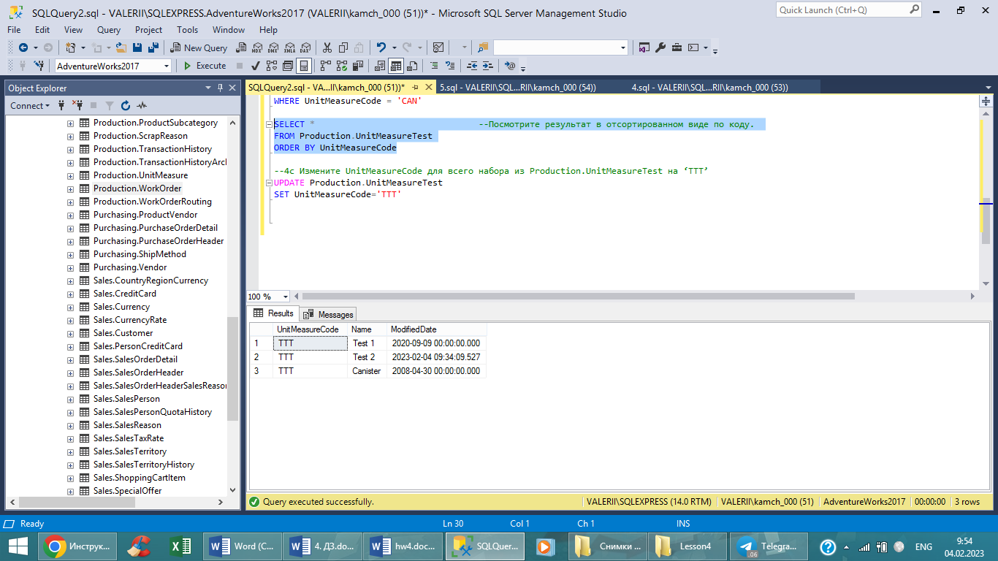

4d Удалите все строки из Production.UnitMeasureTest.

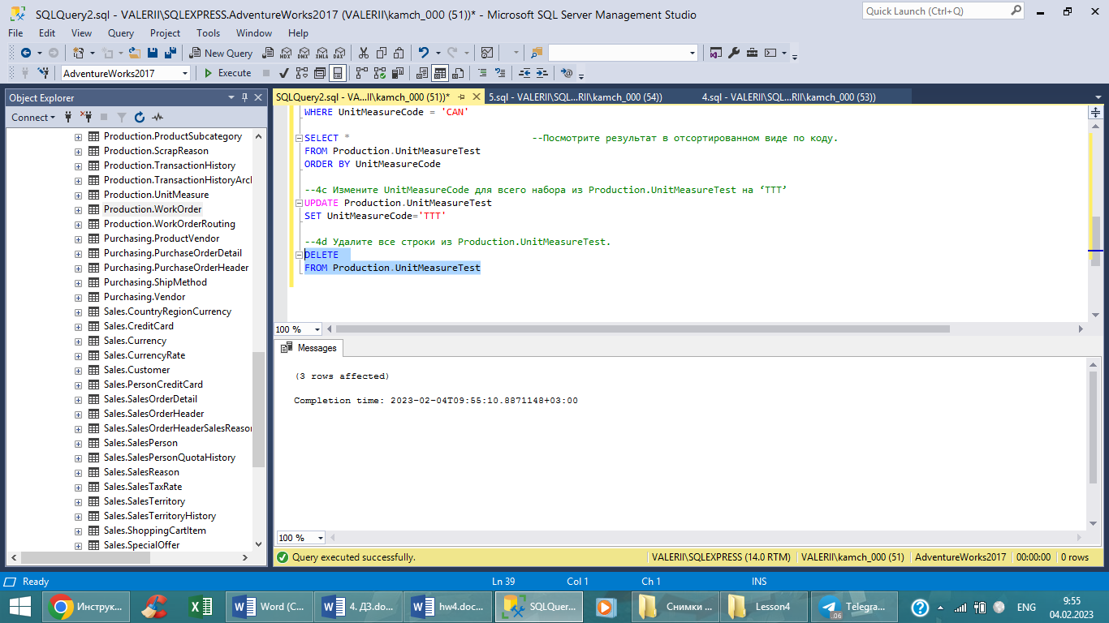

4e Найдите информацию из Sales.SalesOrderDetail по заказам 43659,43664.

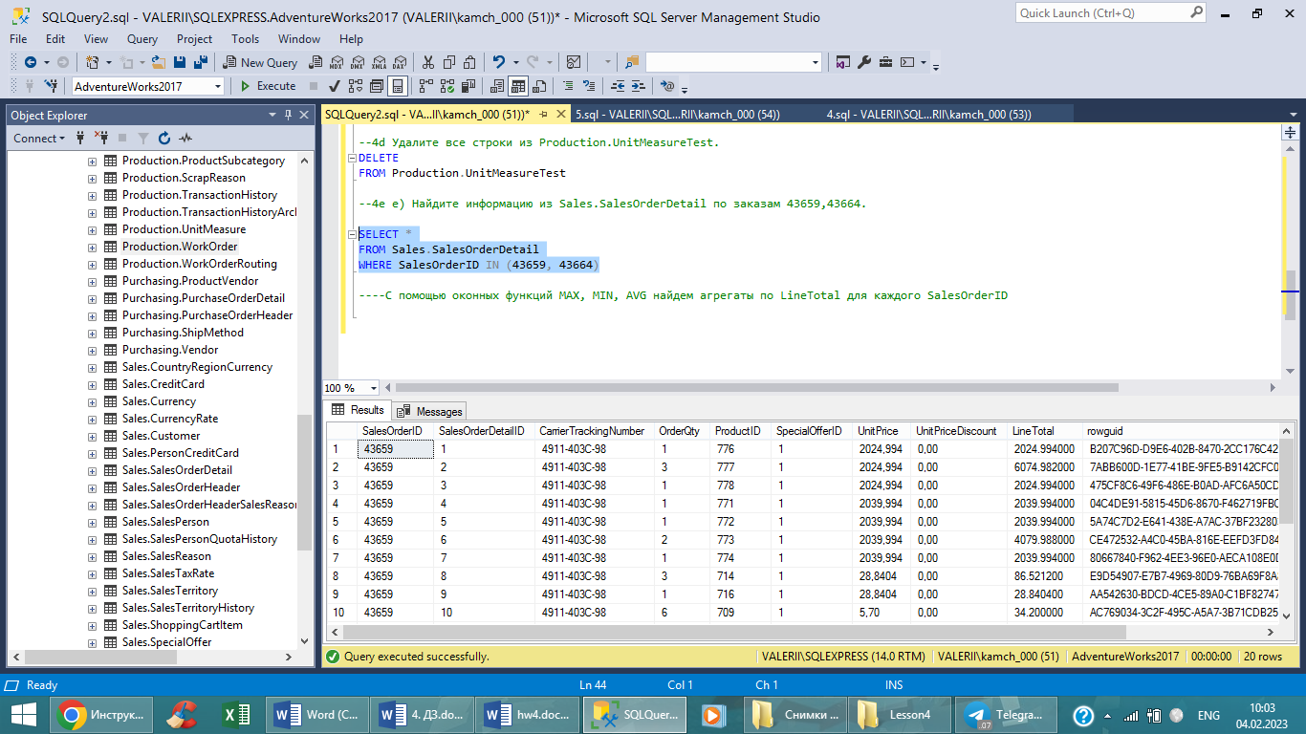

4e

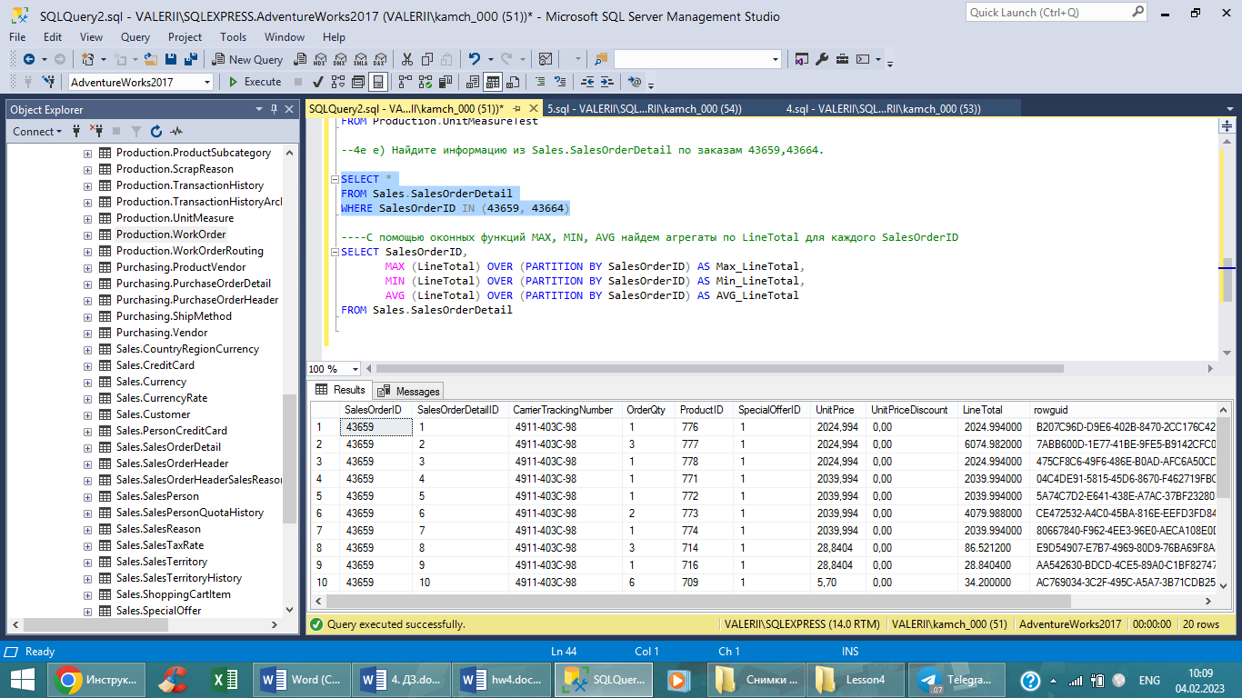

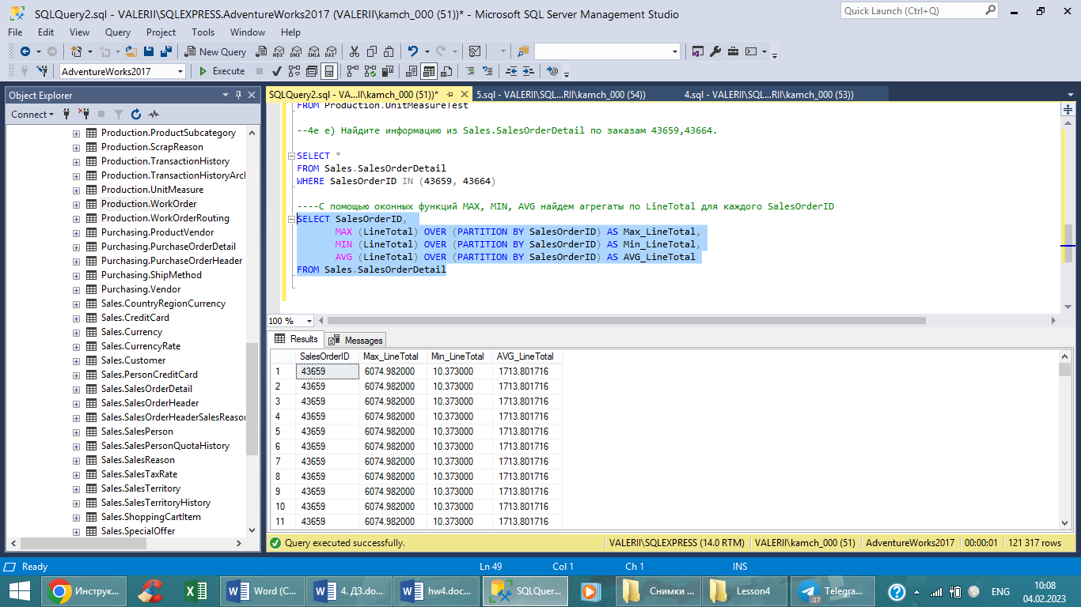

Из условия непонятно, нужно ли агрегаты выводить только по заказам 43659, 43664.

Добавила WHERE

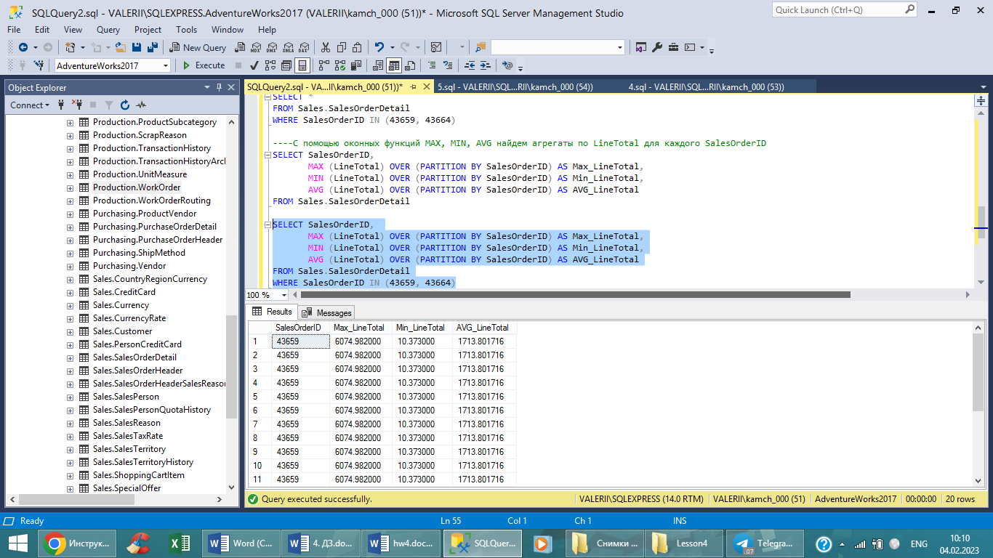

4f Изучите данные в объекте Sales.vSalesPerson. Создайте рейтинг cреди продавцов на основе годовых продаж SalesYTD, используя ранжирующую оконную функцию.

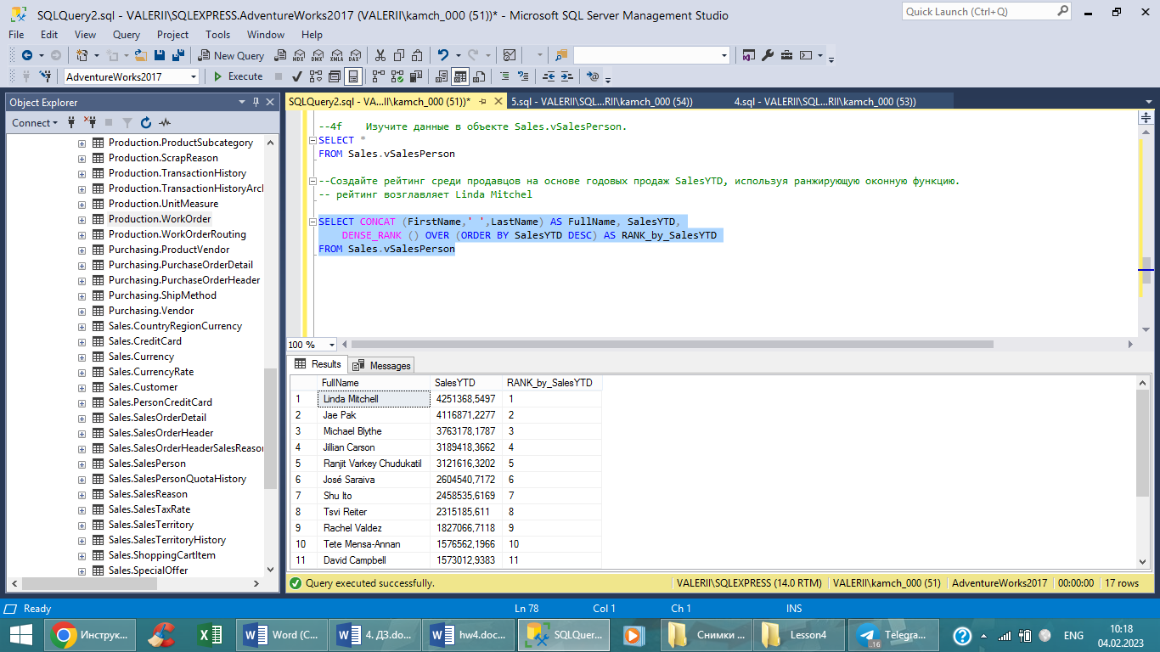

Добавьте поле Login, состоящий из 3 первых букв фамилии в верхнем регистре + ‘login’ + TerritoryGroup (Null заменить на пустое значение).

Кто возглавляет рейтинг? А кто возглавлял рейтинг в прошлом году (SalesLastYear).

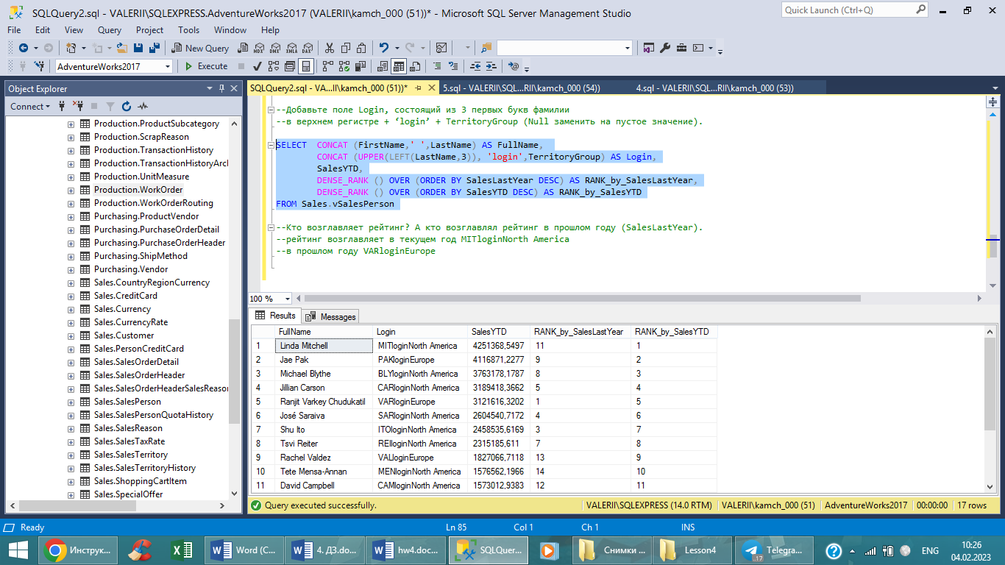

4g Найдите первый будний день месяца (FROM не используем). Нужен стандартный код на все времена.

Мое решение не очень изящное, но работает, как мне кажется. Это было очень непростое , но очень интересное задание. Любопытно посмотреть простое решение ☺

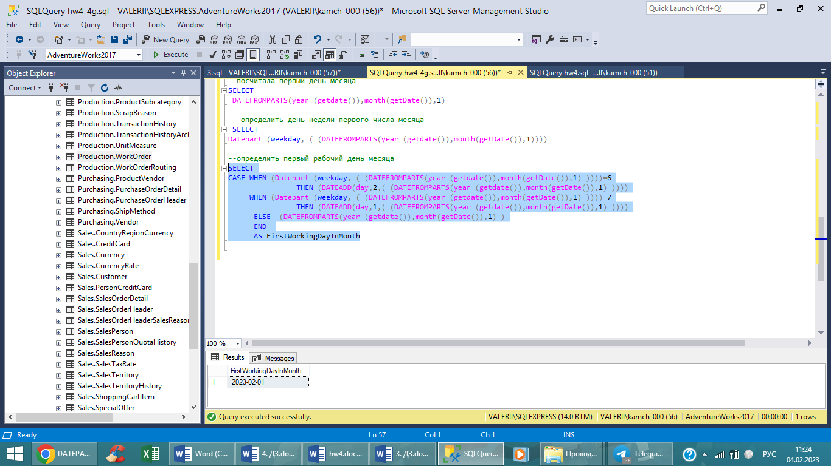

5.

Давайте еще раз остановимся и отточим понимание функции count. Найдите значения count(1), count(name), count(id), count(\*) для следующей таблицы:

Id(PK) Name DepName

1 null A

2 null null

3 A C

4 B C

ОТВЕТ:

COUNT()1 = 4

COUNT(Name)=2

COUNT(id)=4

COUNT(\*)=4